
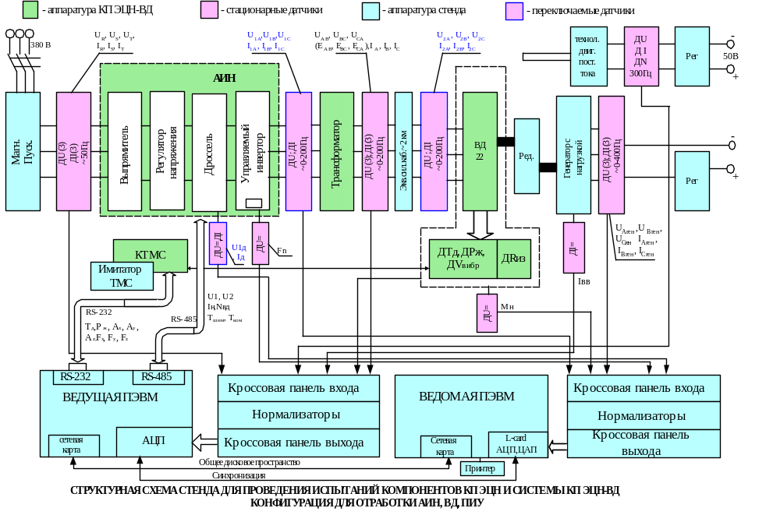
Информационные материалы
Испытания
Окно выбора испытания
Информационные материалы

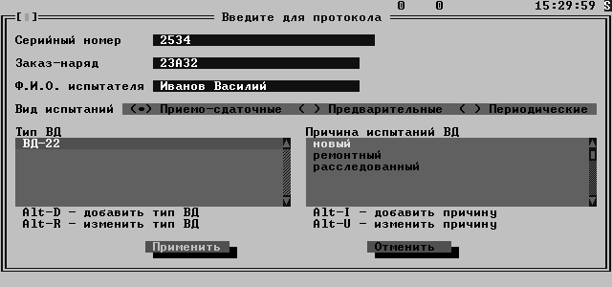
Испытания
Основной экран стенда
Информационные материалы

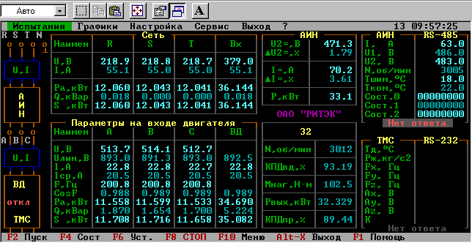я
Испытания
Окно с информацией о ходе эксперимента
Информационные материалы

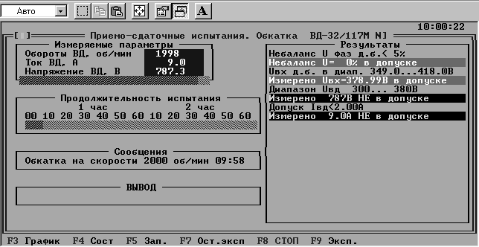
Испытания
Окно допусков
Информационные материалы
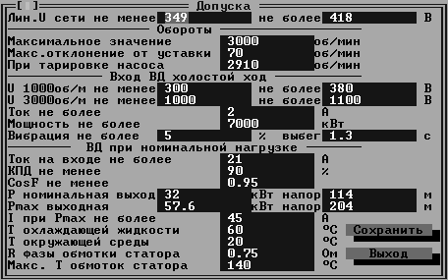

П Р О Т О К О Л
Информационные материалы
приемо-сдаточных испытаний

Изделие ВД32-117В5 серийный номер N
Дата проведения испытаний 05.12.2001 Время 15:49
Испытания провел: ____________ /Артемов И.И./
Заказ-наряд: 32-768 от 12.03.1997 Причина: новый

ОБКАТКА И КОНТРОЛЬ ПАРАМЕТРОВ НА ХОЛОСТОМ ХОДУ

Проверка качества напряжения питания сети:
1. Небаланс фаз сети, % измерено 1 допуск 5 - В ДОПУСКЕ

2. Напряжение сети, В измерено 377.55 допуск 349.0...418.0 - В ДОПУСКЕ

Измеренные параметры находятся В ДОПУСКЕ

Таблица "Результаты измерений при проведении обкатки"
┌──────────────────────────────────────┬─────────────────────────────┐
│ уставка 1000 об/мин │ уставка 3000 об/мин │
│ в начале эксперимента │ после 2 часов обкатки │
├────────┬─────────┬─────────┬─────────┼─────────┬─────────┬─────────┤
│ Замер │ Uдв,В │ Iдв,А │ N,об/мин│ Uдв,В │ Iдв,А │ N,об/мин│
├────────┼─────────┼─────────┼─────────┼─────────┼─────────┼─────────┤
│ 1 │ 345.4│ 1.1│ 1004│ 1004.0│ 1.7│ 2938│
│ 2 │ 346.2│ 1.1│ 1006│ 1010.8│ 1.8│ 2958│
│ 3 │ 345.1│ 1.1│ 1006│ 999.5│ 1.9│ 3009│
│ 4 │ 343.4│ 1.1│ 999│ 1008.2│ 2.0│ 2930│
│ 5 │ 344.8│ 1.1│ 999│ 1001.5│ 2.0│ 2971│
│ 6 │ 345.8│ 1.1│ 1006│ 998.5│ 2.1│ 2938│
│ 7 │ 345.7│ 1.1│ 1004│ 1000.4│ 2.1│ 2990│
│ 8 │ 345.7│ 1.1│ 1008│ 996.4│ 2.1│ 2997│
│ 9 │ 346.4│ 1.1│ 1008│ 999.7│ 2.1│ 3015│
│ 10 │ 344.6│ 1.1│ 1010│ 998.6│ 2.1│ 3008│
├────────┼─────────┼─────────┼─────────┼─────────┼─────────┼─────────┤
│ Среднее│ 285.31│ 1.10│ 1005.00│ 100156│ 1.99│ 2965.40│
├────────┼─────────┼─────────┼─────────┼─────────┼─────────┼─────────┤
│ Допуск │ 300: 380│ < 2.00│ -│1000:1100│ < 2.00│ -│
├────────┼─────────┼─────────┼─────────┼─────────┼─────────┼─────────┤
│ Вывод │в допуске│в допуске│ -│в допуске│в допуске│ -│
└────────┴─────────┴─────────┴─────────┴─────────┴─────────┴─────────┘

Проверка времени выбега ротора электродвигателя:
Допуск не менее 1.3 сек
Измерено 1.44сек В ДОПУСКЕ

ВЫВОД:
Электродвигатель ГОДЕН

Примечание:___________________________________________________
Результаты метрологической аттестации
Информационные материалы

Канал | Тип параметра | Параметр | Диапазон параметра | Диапазон  амплитудных значений | Погрешность |  |  | Коэффициент |  |  | Соотв. треб. ТЗ
 |  |  |  |  | ТЗ% | прив.  % | абс. | A | К | В | Соотв. треб. ТЗ
 | Переменный ток | Ur | 0…283 В | -400…400 B | 0.5 | 0.2490 | 0.705 | 0.000000282 | 0.24384 | 0.01214 | Соотв.
 | Переменный ток | Ir | 0…134 А | -190…190 A | 0.5 | 0.023 | 0.031 | -0.000000472 | 0.09762 | -0.00224 | Соотв.
 | Переменный ток | Us | 0…283 В | -400…400 B | 0.5 | 0.081 | 0.230 | 0.000001231 | 0.24413 | 0.00473 | Соотв.
 | Переменный ток | Is | 0…134 А | -190…190 A | 0.5 | 0.042 | 0.056 | -0.000000885 | 0.09790 | 0.00164 | Соотв.
 | Переменный ток | Ut | 0…283 В | -400…400 B | 0.5 | 0.174 | 0.494 | 0.000000419 | 0.24344 | 0.01216 | Соотв.
 | Переменный ток | It | 0…134 А | -190…190 A | 0.5 | 0.073 | 0.099 | -0.000000788 | 0.09786 | -0.00306 | Соотв.
 | Переменный ток | Ua | 0…848 В | -1200…1200 B | 0.5 | 0.232 | 1.973 | 0.000002157 | 0.74743 | 0.20029 | Соотв.
 | Переменный ток | Ia | 0…42 А | -60…60 A | 0.5 | 0.142 | 0.060 | 0.000000600 | 0.03070 | 0.00000 | Соотв.
 | Переменный ток | Ia | -10…10 A | -10…10 A | 0.5 | 0.176 | 0.018 | -0.000000004 | 0.00507 | 0.02426 | Соотв.
 | Переменный ток | Ub | 0…848 В | -1200…1200 B | 0.5 | 0.122 | 1.043 | -0.000004216 | 0.75437 | -0.71210 | Соотв.
 | Переменный ток | Ib | 0…42 А | -60…60 A | 0.5 | 0.020 | 0.009 | -0.000000002 | 0.03090 | 0.00000 | Соотв.
 | Переменный ток | Ib | -10…10 A | -10…10 A | 0.5 | 0.056 | 0.006 | -0.000000032 | 0.00505 | -0.22396 | Соотв.
 | Переменный ток | Uc | 0…848 В | 1200…1200 B | 0.5 | 0.036 | 0.314 | -0.000001333 | 0.75507 | 0.10703 | Соотв.
 | Переменный ток | Ic | 0…42 А | -60…60 A | 0.5 | 0.037 | 0.020 | 0.000000000 | 0.03098 | -0.01201 | Соотв.
 | Переменный ток | Ic | -10…10 A | -10…10 A | 0.5 | 0.102 | 0.010 | -0.000000024 | 0.00498 | -0.19144 | Соотв.
 | Постоянный ток | Mnagr | -200: 200 Н⋅м | -200: 200 Н⋅м | 0.5 | 0.399 | 0.799 | 0.000000855 | 0.09661 | 0.24803 | Соотв
 | Постоянный ток | U2аин | 0…600 B | 0…600 B | 0.5 | 0.171 | 1.027 | 0.000000199 | 0.29658 | 3.01615 | Соотв.
 | Постоянный ток | Iаин | 0…20 A | 0…20 A | 0.5 | 0.208 | 0.042 | 0.000000000 | 0.00996 | 0.04800 | Соотв.
 | Постоянный ток | Iаин | 0…180 A | 0…180 A | 0.5 | 0.023 | 0.042 | 0.000000000 | 0.09746 | 0.07027 | Соотв.

Протокол
проведения поверки каналов измерения напряжения и тока фазы А на входе ВД
Информационные материалы

Напряжение фазы A
Дата поверки 29-10-2001
Диапазон параметра 0…848 В (-1200.000 - 1200.000 B для амплитудных значений)
N | Кол.  замер. | Эталонное  значение | Среднеизм. значение | Систематич. погрешность | Случайная погрешность | Абсолютная погрешность
1  2  3  4  5 | 50  50  50  50  50 | 750.0000  500.0000  300.0000  150.0000 30.0000 | 750.0002  499.8695  300.4988  149.4309 30.6471 | 0.0002  0.1305  0.4988  0.5691  0.6471 | 0.2268  1.1050  1.4745  0.0478  0.0346 | 0.2270  1.2354  1.9733  0.6170  0.6818
Максимальная абсолютная погрешность : 1.9733 B
Приведенная погрешность : 0.2326 %
Приведенная погрешность по ТЗ : 0.5000 %

Ток фазы A
Дата поверки 26-10-2001
Диапазон параметра 0…42 А (-60.000 - 60.000 A для амплитудных значений)
N | Кол.  замер. | Эталонное  значение | Среднеизм. Значение | Систематич. погрешность | Случайная погрешность | Абсолютная погрешность
1  2  3 | 20  20  20 | 20.0000  10.0000 7.2000 | 20.0000  10.0000 7.1424 | 0.0000  0.0000  0.0576 | 0.0149  0.0482  0.0025 | 0.0149  0.0482  0.0601
Максимальная абсолютная погрешность : 0.0601 A
Приведенная погрешность : 0.1420 %
Приведенная погрешность по ТЗ : 0.5000 %

Ток фазы A
Дата поверки 26-10-2001
Диапазон параметра -10.000 - 10.000 A (тарировался по постоянному току)
N | Кол.  замер. | Эталонное  значение | Среднеизм. значение | Систематич. погрешность | Случайная погрешность | Абсолютная погрешность
1  2  3  4  5  6  7  8  9  10 | 50  50  50  50  50  50  50  50  50  50 | 9.0000  6.0000  4.0000  2.0000  0.0000  -1.0000  -3.0000  -5.0000  -7.0000  -9.0000 | 9.0129  6.0038  3.9935  1.9921  -0.0073  -1.0041  -3.0082  -4.9950  -6.9947  -8.9929 | 0.0129  0.0038  0.0065  0.0079  0.0073  0.0041  0.0082  0.0050  0.0053  0.0071 | 0.0047  0.0033  0.0039  0.0047  0.0050  0.0084  0.0037  0.0040  0.0043  0.0028 | 0.0175  0.0072  0.0104  0.0126  0.0123  0.0125  0.0119  0.0090  0.0096  0.0099
Максимальная абсолютная погрешность : 0.0175 A
Приведенная погрешность : 0.1755 %
Приведенная погрешность по ТЗ : 0.5000 %

Мониторинг
Информационные материалы
Эксперимент 4 (ПСИ)
Протокол параметров эксперимента
Дата создания протокола 30.11.2001 16:50:00
Тип двигателя : ВД32-117В5
Серийный номер :
Ф.И.О. испытателя : Артемов И.И.
Заказ - наряд : 32-768 от 12.03.1997
Причина испытания : новый
_Таблица 1.
┌───────┬────────┬────────┬────────┬────────┬────────┬────────┬────────┐
│Парам. │Замер 1│Замер 2│Замер 3│Замер 4│Замер 5│Замер 6│Замер 7│
├───────┼────────┼────────┼────────┼────────┼────────┼────────┼────────┤
│Время │16:30:59│16:31:04│16:31:39│16:31:43│16:31:58│16:32:02│16:32:06│
│Ur │ 220.020│ 219.522│ 216.456│ 217.543│ 217.544│ 217.062│ 217.553│
│Ir │ 13.9824│ 13.3312│ 77.8682│ 73.2754│ 74.0149│ 69.1962│ 77.0149│
│Us │ 223.258│ 223.042│ 219.803│ 220.209│ 219.974│ 219.624│ 220.995│
│Is │ 13.2845│ 13.7652│ 78.4263│ 73.8095│ 74.1598│ 70.0063│ 77.4182│
│Ut │ 221.912│ 221.708│ 220.189│ 220.561│ 220.281│ 220.246│ 219.114│
│It │ 13.2426│ 13.1646│ 77.6480│ 73.4279│ 74.0870│ 69.6940│ 76.9899│
│Ua │ 587.228│ 585.940│ 629.223│ 619.165│ 619.162│ 619.797│ 619.871│
│Ia │ 4.2905│ 4.2571│ 26.6431│ 26.3033│ 25.9475│ 25.0263│ 24.6742│
│Ub │ 587.139│ 587.080│ 628.796│ 628.046│ 625.635│ 618.348│ 619.448│
│Ib │ 5.1063│ 4.8669│ 27.4082│ 27.0700│ 26.7491│ 25.6390│ 25.2906│
│Uc │ 606.957│ 600.083│ 648.579│ 645.214│ 645.752│ 642.951│ 642.527│
│Ic │ 4.7604│ 4.7782│ 25.9958│ 25.6108│ 25.3695│ 24.4837│ 24.0914│
│U2аин │ 418.823│ 417.768│ 490.472│ 482.711│ 498.327│ 481.590│ 482.312│
│Iаин │ 14.5742│ 14.5646│ 87.6618│ 86.3597│ 95.0617│ 88.7536│ 88.9337│
│Mнагр │ 0.2362│ 0.5741│ 100.763│ 98.7604│ 111.195│ 102.776│ 102.312│
│Uвх │ 384.048│ 383.518│ 379.001│ 380.077│ 379.781│ 379.280│ 379.701│
│Uab │ 1018.36│ 1014.67│ 1084.39│ 1076.36│ 1070.11│ 1066.58│ 1068.44│
│Ubc │ 1012.96│ 1007.96│ 1080.63│ 1073.75│ 1080.48│ 1067.54│ 1064.65│
│Uca │ 1022.12│ 1017.16│ 1082.92│ 1073.94│ 1072.22│ 1070.46│ 1074.40│
│Uвд │ 1017.81│ 1013.26│ 1082.65│ 1074.68│ 1074.27│ 1068.19│ 1069.16│
│Iвд │ 4.7191│ 4.6341│ 26.6823│ 26.3281│ 26.0220│ 25.0497│ 24.6854│
│Pa │ 1.8319│ 1.8061│ 15.0178│ 14.5706│ 14.4936│ 13.7420│ 13.6925│
│Pb │ 2.2922│ 2.1894│ 15.5700│ 15.2460│ 14.9252│ 14.2819│ 14.2200│
│Pc │ 2.0306│ 2.0273│ 13.9371│ 13.6995│ 13.7065│ 13.1728│ 12.7999│
│Pвд │ 6.1547│ 6.0228│ 44.5249│ 43.5160│ 43.1253│ 41.1967│ 40.7123│
│CosФвд │ 0.9948│ 0.9953│ 0.9912│ 0.9906│ 0.9929│ 0.9920│ 0.9926│
│Iвдcp │ 3.2418│ 3.1806│ 22.0175│ 21.6990│ 21.4645│ 20.6031│ 20.3025│
│Nвд │ 3521.13│ 3521.13│ 3571.43│ 3571.43│ 3521.13│ 3521.13│ 3521.13│
│Pвых │ 0.0871│ 0.2117│ 37.6854│ 36.9363│ 41.0011│ 37.8968│ 37.7258│
│КПДвд │ 1.4150│ 3.5149│ 84.6390│ 84.8798│ 95.0742│ 91.9899│ 92.6643│
│Iвхвд │ 13.5032│ 13.4203│ 77.9808│ 73.5043│ 74.0872│ 69.6322│ 77.1410│
│Pr │ 3.0764│ 2.9265│ 16.8551│ 15.9405│ 16.1015│ 15.0199│ 16.7548│
│Ps │ 2.9659│ 3.0702│ 17.2383│ 16.2535│ 16.3132│ 15.3751│ 17.1090│
│Pt │ 2.9387│ 2.9187│ 17.0973│ 16.1954│ 16.3199│ 15.3498│ 16.8695│
│Pсети │ 8.9810│ 8.9154│ 51.1907│ 48.3894│ 48.7347│ 45.7447│ 50.7334│
│U1аин │ 514.510│ 514.510│ 501.961│ 501.961│ 498.824│ 501.961│ 501.961│
│U2аин │ 429.804│ 429.804│ 495.686│ 495.686│ 508.235│ 495.686│ 495.686│
│Iаин │ 14.7059│ 15.6863│ 93.1373│ 92.1569│ 103.922│ 96.0784│ 95.0980│
│Nвдаин │ 3503.25│ 3487.50│ 3485.25│ 3521.25│ 3458.25│ 3503.25│ 3512.25│
│T1 │ 15.0000│ 15.0000│ 16.2500│ 16.2500│ 17.5000│ 17.5000│ 17.5000│
│T2 │ 16.2500│ 16.2500│ 18.7500│ 18.7500│ 20.0000│ 21.2500│ 21.2500│
└───────┴────────┴────────┴────────┴────────┴────────┴────────┴────────┘

Мониторинг
Информационные материалы
Зависимость параметров ВД
от момента нагрузки
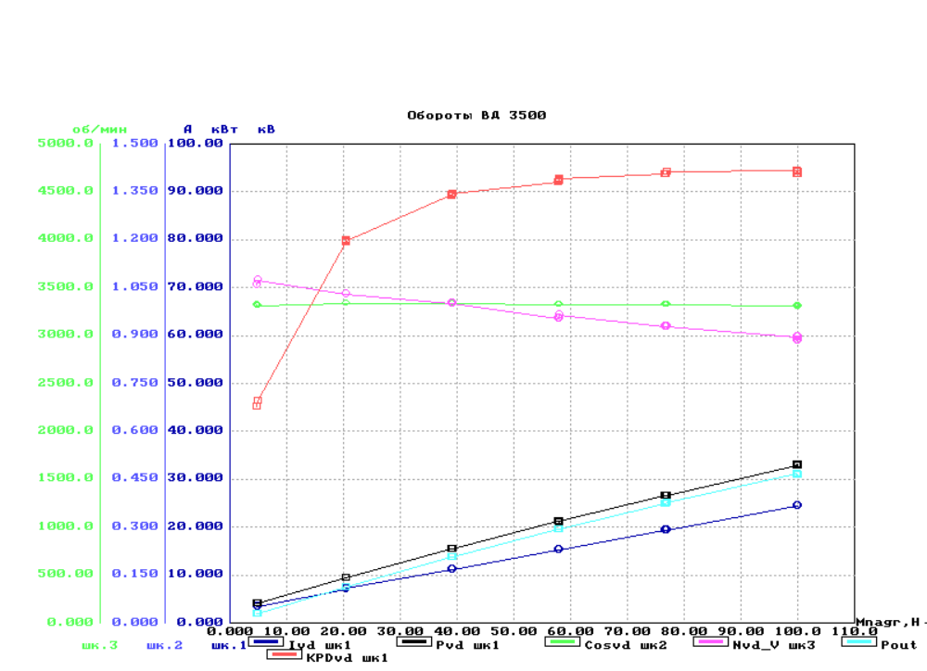

Графики
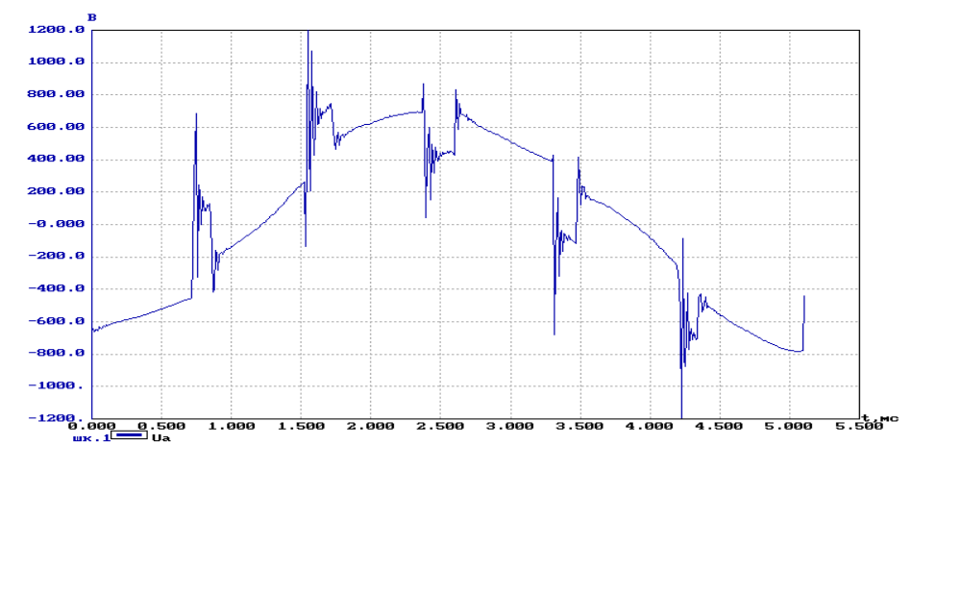
Информационные материалы

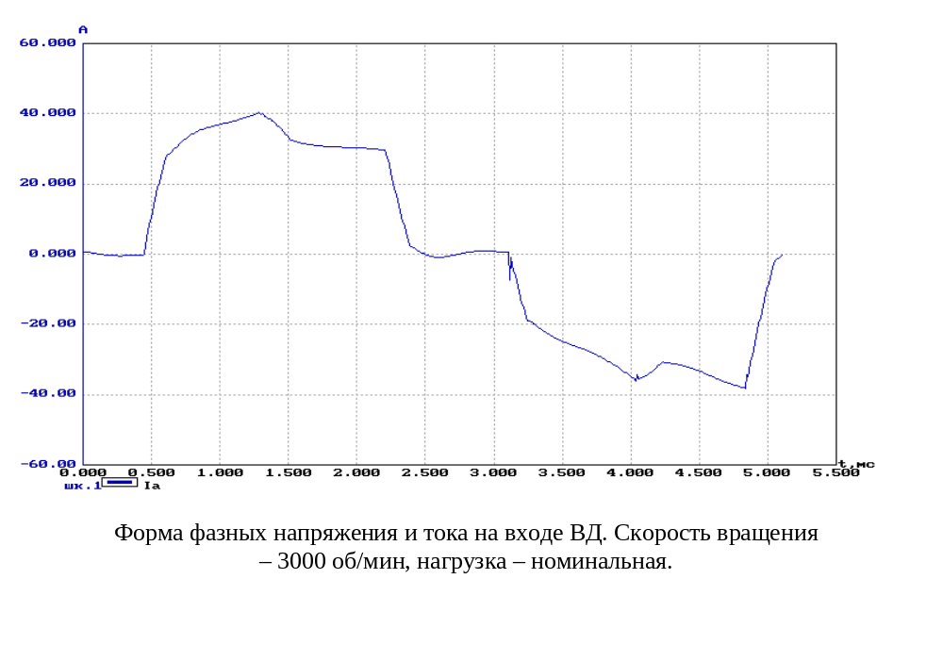

Графики
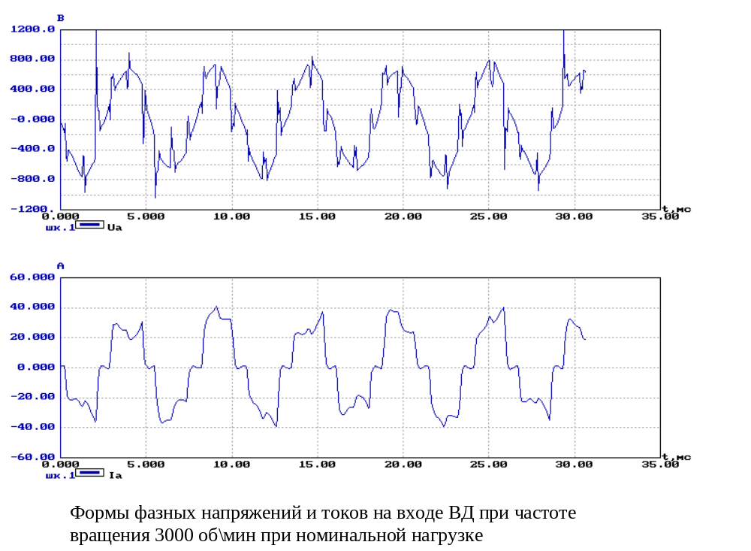
Информационные материалы

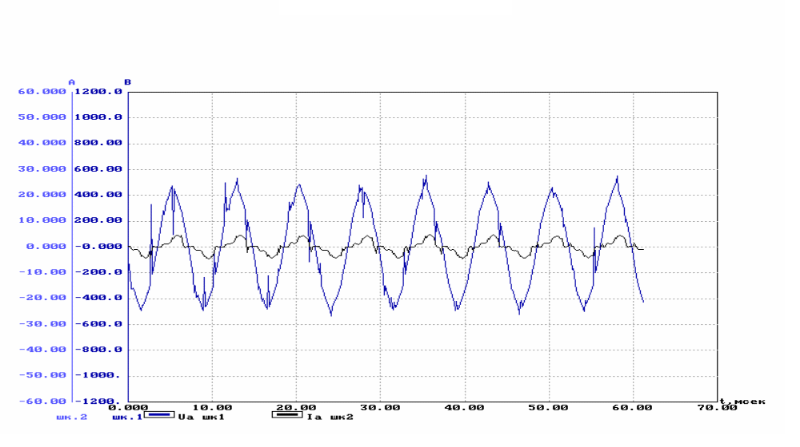
Формы фазных напряжений на входе привода при 30000 об/мин на холостом ходу

Графики
Информационные материалы


